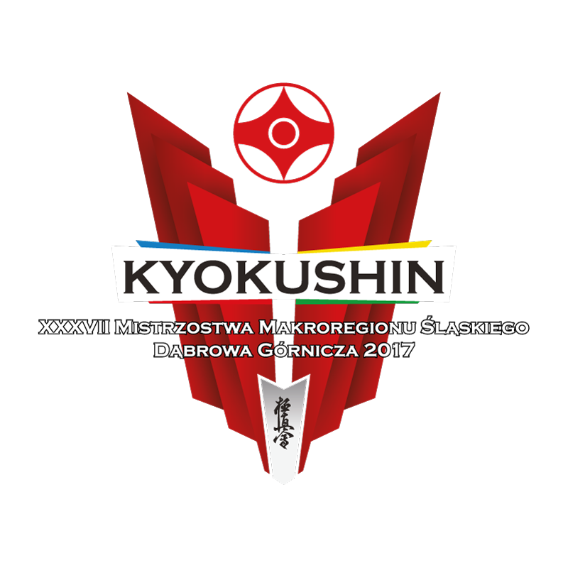

Zgoda Rodziców na udział dziecka
w Mistrzostwach Makroregionu Śląskiego Karate Kyokushin

Wyrażam zgodę na udział mojego dziecka

.......................................................................................................................................................
( imię i nazwisko zawodnika)

w zawodach pod nazwą " Mistrzostwach Makroregionu Śląskiego Karate Kyokushin ", które zostaną rozegrane zgodnie z przepisami Polskiego Związku Karate i odbędą się 18 marca 2017 roku w Dąbrowie Górniczej.

☑ Jednocześnie oświadczam, że w dniu zawodów moje dziecko będzie legitymować się dowodem tożsamości ze zdjęciem, będzie posiadać komplet obowiązujących w jego kategorii ochraniaczy obowiązkowych oraz że posiada ważne w dniu zawodów (nie starsze niż sześć miesięcy) orzeczenie lekarza sportowego stwierdzające zdolność do uprawiania karate.

Niniejsze oświadczenie nie podlega zmianom ustnym.

.......................................................... ............................................................................
miejscowość, data czytelny podpis rodzica lub opiekuna prawnego

